التَّارِيخُ: 2022.29.07
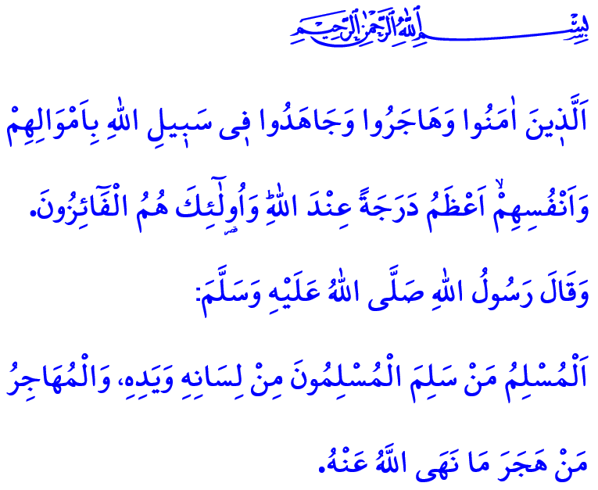
فَلْتَكُنْ هِجْرَتُنَا إِلَى اللَّه
أَيُّهَا الْمُسْلِمُونَ الْكِرَامُ!
إِنَّ رَسُولَ اللَّهِ صَلَّى اللَّهُ عَلَيْهِ وَسَلَّمَ وَبِأَمْرٍ مِنْ رَبِّهِ كَانَ يَدْعُو النَّاسَ أَنْ يُؤَمِّنُوا بِاللَّهِ الْأَحَدِ وَأَنْ يَعْبُدُوهُ وَحْدَهُ. وَلَكِنَّ الْمُشْرِكِينَ فِي مَكَّةَ الَّذِينَ يَفْتَقِرُونَ إِلَى وَعْيِ الْعُبُودِيَّةِ وَالْفَضَائِلِ الْأَخْلَاقِيَّةِ لَمْ يَسْتَجِيبُوا لِهَذِهِ الدَّعْوَةِ. وَأَلْحَقُوا بِالْمُؤْمِنِينَ كُلَّ أَنْوَاعِ الْقَسْوَةِ وَالظُّلْمِ وَالتَّعْذِيبِ. حَتَّى أَنَّهُ وَصَلَ بِهُمُ الْحَالُ لِأَنْ يُحَاوِلُوا النِّيلَ مِنْ حَيَاةِ نَبِيِّ الرَّحْمَةِ الْمَبْعُوثِ رَحْمَةً لِلْعَالَمِينَ صَلَّى اللَّهُ عَلَيْهِ وَسَلَّمَ. وَعِنْدَمَا لَمْ يَعُدْ هُنَاكَ إِمْكَانِيَّةٌ لِتَطْبِيقِ الْإِسْلَامِ فِي مَكَّةَ، هَاجَرَ الصَّحَابَةُ رِضْوَانُ اَللَّهِ عَلَيْهِمْ وَمِنْ بَعْدِهِمْ النَّبِيُّ صَلَّى اللَّهُ عَلَيْهِ وَسَلَّمَ إِلَى مَدِينَةِ يَثْرِبَ مَدِينَةِ الْأَوْفِيَاءِ.
أَيُّهَا الْمُؤْمِنُونَ الْأَعِزَّاءُ!
إِنَّ مَدِينَةَ يَثْرِبَ بَعْدَ الْهِجْرَةِ تَحَوَّلَتْ إِلَى الْمَدِينَةِ الْمُنَوَّرَة. فَمِنْهَا شَرَقَتْ شَمْسُ الْحَضَارَةِ إِلَى كُلِّ أَنْحَاءِ الْأَرْضِ. وَأَصْبَحَتْ يَثْرِبُ الْمَدِينَةَ الْمُنَوَّرَةَ. وَأَصْبَحَ الْمَسْجِدُ النَّبَوِيُّ بَيْتَ الْعِلْمِ وَالْمَعْرِفَةِ. وَقَدْ تَسَارَعَتْ عَمَلِيَّةُ التَّنْوِيرِ ضِمْنَ الْمَدِينَةِ الْمُنَوَّرَةِ وَفِي الْبَلَدَاتِ وَالْمُدُنِ خَارِجَ الْمَدِينَةِ الْمُنَوَّرَةِ بِفَضْلِ الصَّحَابَةِ الَّذِينَ نَشَئُوا وَتَرَعْرَعُوا فِي مَدْرَسَةِ الصُّفَةِ، الَّتِي أُنْشِأَتْ فِي الْمَسْجِدِ النَّبَوِيِّ. وَانْتَشَرَتْ قِيَمُ الْإِسْلَامِ السَّامِيَّةِ كَالْحَقِّ وَالْعَدْلِ وَالْمَحَبَّةِ وَالرَّحْمَةِ وَالْأُخُوَّةِ مِنْ هُنَاكَ إِلَى جَمِيعِ أَنْحَاءِ الْعَالَمِ.
أَيُّهَا الْمُسْلِمُونَ الْأَفَاضِلُ!
إِنَّ النَّبِيَّ صَلَّى اللَّهُ عَلَيْهِ وَسَلَّمَ يَقُولُ فِي الْحَدِيثِ الشَّرِيفِ: "وَالْمُهَاجِرُ مَنْ هَجَرَ مَا نَهَى اللَّهُ عَنْهُ."
نَعَمْ! فَالْهِجْرَةُ لَيْسَتْ مُجَرَّدَ رِحْلَةٍ جَسَدِيَّةٍ مِنْ مَكَانٍ إِلَى آخَر. وَهِيَ أَبَدًا لَيْسَتِ الْهَرَبُ مِنَ الصُّعُوبَاتِ وَالْمَتَاعِبِ إِلَى الرَّاحَةِ وَالرَّخَاءِ. إِنَّمَا الْهِجْرَةُ هِيَ رِحْلَةٌ صَعْبَةٌ نَحْوَ آفَاقٍ جَدِيدَةٍ فِي سَبِيلِ الْإِيمَانِ وَالْمُثُلِ. وَالْهِجْرَةُ هِيَ الْمُؤَشِّرُ وَالدَّلَالَةُ عَلَى الْإِيمَانِ بِاللَّهِ وَالْوَلَاءِ وَالتَّسْلِيمِ وَالصَّبْرِ وَالثَّبَاتِ. وَهِيَ إِرَادَةُ التَّمَسُّكِ بِالتَّوْحِيدِ وَتَجَنُّبِ الشِّرْكِ. وَهِيَ عَلَامَةٌ عَلَى الِابْتِعَادِ عَنِ الْبَاطِلِ وَالتَّوَجُّهِ إِلَى الْحَقِّ وَالْحَقِيقَةِ. وَهِيَ رَمْزُ التَّعَاوُنِ وَالتَّضَامُنِ وَالصَّدَاقَةِ وَالْأُخُوَّةِ. أَمَّا الْمُهَاجِرْ فَهُوَ مَنْ لَا يَقَعُ فِي فَخِّ رَغَبَاتِ النَّفْسِ وَأَهْوَائِهَا، وَلَا يَنْخَدِعُ بِمَكْرِ الشَّيْطَانِ، وَلَا يُضَحِّي بِأَهْدَافِهِ الْعُلْيَا مِنْ أَجْلِ شَهَوَاتِهِ السُّفْلَى. وَهُوَ الَّذِي يَكْتَفِي بِالْحَلَالِ طِوَالَ حَيَاتِهِ وَيَبْتَعِدُ عَنِ الْحَرَامِ. وَهُوَ الَّذِي يَسْعَى دَائِمًا لِلْخَيْرِ وَنَيْلِ رِضَا اللَّهِ عَزَّ وَجَلَّ.
أَيُّهَا الْمُؤْمِنُونَ الْأَفَاضِلُ!
إِنَّ يَوْمَ الْغَدِ هُوَ بِدَايَةُ عَامٍ هِجْرِيٍّ جَدِيدٍ. فَالْعَامُ الَّذِي حَدَثَتْ فِيهِ الْهِجْرَةُ هُوَ بِدَايَةُ التَّقْوِيمِ الْهِجْرِيِّ. لِذَا فَلْنُقَمْ بِمُحَاسَبَةِ أَنْفُسِنَا عَمَّا فَعَلْنَاهُ فِي عَامٍ مَضَى وَعَنْ عُمْرٍ تَرَكْنَاهُ خَلْفَنَا. وَلِنُجَدِّدْ مِيثَاقَنَا مَعَ اللَّهِ تَعَالَى وَبَيْعَتَنَا مَعَ نَبِيِّهِ صَلَّى اللَّهُ عَلَيْهِ وَسَلَّمَ. وَلْنَعْتَبِرْ هَذَا الْيَوْمَ هُوَ مِيلَادٌ لِلْهِجْرَةِ مِن الذُّنُوبِ وَالْمَعَاصِي إِلَى حَيَاةٍ مَلِيئَةٍ بِالْحَلَالِ وَالطَّهَارَةِ.
وَبِهَذِهِ الْمُنَاسَبَةِ أُبَارِكُ لَكُمْ حُلُولَ عَامٍ هِجْرِيٍّ جَدِيدٍ، وَأَسْأَلُ اللَّهَ تَعَالَى أَنْ يَكُونَ الْعَامُ 1444 لِلْهِجْرَةِ وَسِيلَةً لِخَيْرِ بِلَادِنَا وَشَعْبِنَا وَالْعَالَمِ الْإِسْلَامِيِّ أَجْمَعَ.
وَأَخْتِمُ خُطْبَتِي بِبِشَارَةِ رَبِّنَا الْعَظِيمِ حِينَمَا قَالَ: "ٱلَّذِينَ ءَامَنُواْ وَهَاجَرُواْ وَجَٰهَدُواْ فِى سَبِيلِ ٱللَّهِ بِأَمْوَٰلِهِمْ وَأَنفُسِهِمْ أَعْظَمُ دَرَجَةً عِندَ ٱللَّهِ ۚ وَأُوْلَٰٓئِكَ هُمُ ٱلْفَآئِزُونَ".

صَحِيح اَلْبُخَارِي، كِتَابُ الْإِيمَانِ، 4.
سُورَةُ التَّوْبَةِ، 9/20. اَلْمُدِيرِيَّةُ العَامَّةُ لِلْخَدَمَاتِ الدِّينِيَّةِ

